

**Señores**

**JUZGADO PRIMERO PENAL DEL CIRCUITO CON FUNCIONES DE CONOCIMIENTO**

**LIBANO - TOLIMA**

[**j01pctolibano@cendoj.ramajudicial.gov.co**](mailto:j01pctolibano@cendoj.ramajudicial.gov.co)

**E. S. D.**

**RADICADO:** 73055600045820130017500

**DELITO:** HOMICIDIO CULPOSO

**PROCESADO**: JHON ALEJANDRO DAZA PEDRAZA

**LLAMADO EN GARANTÍA**: ALLIANZ SEGUROS S.A.

**ASUNTO:** SUSTITUCIÓN DE PODER

**GUSTAVO ALBERTO HERRERA ÁVILA**, mayor de edad, vecino de Cali, identificado como aparece al pie de mi firma, actuando en calidad de apoderado general de la compañía **ALLIANZ SEGUROS S.A.,** de conformidad con el Certificado de Existencia y Representación Legal, expedido por la Cámara de Comercio de Cali, comedidamente me dirijo a ustedes con el fin de comunicarles que sustituyo el poder especial a mi conferido con las mismas facultades de representación otorgadas, al abogado **NÉSTOR RICARDO GIL RAMOS**, identificado con la cédula de ciudadanía No. 1.144.033.075 y T.P. 294.234 del C.S.J.

El apoderado queda facultado para notificarse, conciliar, recibir, transigir, desistir, sustituir, reasumir, interponer los recursos que le concede la Ley y en general, para ejercitar todas las acciones necesarias e indispensables para el buen éxito del mandato a su cargo.

Mi apoderado puede ser contactado en el celular No. 31832472699, al igual que en el correo electrónico:

[**notificaciones@gha.com.co**](mailto:notificaciones@gha.com.co)

[**ngil@gha.com.co**](mailto:ngil@gha.com.co)

Ruego por favor se remita, a los anteriores correos electrónicos, el link para acceder a la audiencia programada para el 02 de abril de 2025, a partir de las 2:30 p.m.

**Cordialmente,**

**GUSTAVO ALBERTO HERRERA ÁVILA**

**C.C. No. 19.395.114 de Bogotá D.C.**

**T.P. No. 39.116 del C.S. de la J.**

**Acepto**

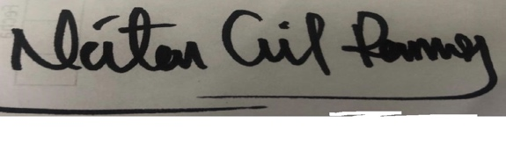

**NÉSTOR RICARDO GIL RAMOS**

**C.C.1.144.033.075**

**T.P No. 294.234 del C.S. de la J.**